**Trabajo Practico Especial**

**Metodologia de desarrollo de software**



**Integrantes:**

**Álvarez, Mauricio Ezequiel**

**Benavidez, Leonel**

**Menchon , Mariano**

**Suarez, Gonzalo Mariano**

# Introduction

[The introduction of the **Software Architecture Document** provides an overview of the entire **Software Architecture Document**. It includes the purpose, scope, definitions, acronyms, abbreviations, references, and overview of the **Software Architecture Document**.]

## Purpose

This document provides a comprehensive architectural overview of the system, using a number of different architectural views to depict different aspects of the system. It is intended to capture and convey the significant architectural decisions which have been made on the system.

[This section defines the role or purpose of the **Software Architecture Document**, in the overall project documentation, and briefly describes the structure of the document. The specific audiences for the document is identified, with an indication of how they are expected to use the document.]

## Scope

[A brief description of what the Software Architecture Document applies to; what is affected or influenced by this document.]

## Definitions, Acronyms, and Abbreviations

[This subsection provides the definitions of all terms, acronyms, and abbreviations required to properly interpret the **Software Architecture Document**.  This information may be provided by reference to the project’s Glossary.]

## References

[This subsection provides a complete list of all documents referenced elsewhere in the **Software Architecture Document**. Identify each document by title, report number (if applicable), date, and publishing organization. Specify the sources from which the references can be obtained. This information may be provided by reference to an appendix or to another document.]

## Overview

[This subsection describes what the rest of the **Software Architecture Document** contains and explains how the **Software Architecture Document** is organized.]

# *Documento de Vision*

# *1.           Vision Statement*

El propósito del proyecto es crear una aplicación que incentive el reciclaje, y brinde informacion de como hacerlo, y que facilite el proceso a sus usuarios. A su vez darle las herramientas a la municipalidad para monitorizar y ayudar a controlar la recolección de residuos reciclables, brindando la información necesaria.

Para fomentar el reciclaje a los usuarios utilizamos un sistema de ranking por puntaje segun cuanto recicle cada uno.

# *2.            Target Group*

Administradores:

La aplicación sería administrada por la municipalidad de la ciudad de Tandil.

Usuarios:

Está destinada a cualquier ciudadano de la ciudad el cual tenga la iniciativa de reciclar.

# *3.            Needs*

La aplicación facilitará el manejo de  la logística de la recolección de residuos reciclables (plásticos , vidrios , etc) y  la cantidad de reciclaje total por cada sector de la ciudad (pesona , manzana, barrio y de toda la ciudad )  para llevar un control de lo recolectado.

Para los ciudadanos o usuarios de la aplicación, optimizará su forma de reciclar. Además, brindará  un seguimiento de la cantidad total de residuos recolectados en cada punto verde repartido por cada barrio; Y a su vez participa y compite por premios semanales dependiendo de cuanto reciclo periódicamente.

# *4.            Product*

-Es una aplicación destinada a dispositivos móviles y con soporte web.

-Facilitará y promoverá  a el reciclaje de todos los residentes de la ciudad y la zona con la intención de mejorar el impacto ambiental que tienen sobre la ciudad estos residuos.

-Por cada barrio, se encontrará un espacio verde, en el cual todos los ciudadanos pueden reciclar. Cada uno con su correspondiente sistema de camiones recolectores, el cual cuenta con un seguimiento dentro de la aplicación.

-Provee un sistema de ranking y competencia, en la cual se premia a aquellos que más hayan reciclado en un periodo de tiempo.

-Todos los datos provenientes del reciclaje de cada usuario son almacenados por la municipalidad con el fin de llevar un registro total de todos los residuos recolectados por toda la ciudad para tener un control anual , mensual y diario estos datos.

# *5.            Business Goals*

El proyecto brindará una gran mejora en la gestión de los recursos utilizados por la municipalidad, dedicados a la recolección de residuos reciclables de toda la ciudad, optimizando el personal empleado para cada tarea, ya sea la de el mantenimiento de los puntos verdes, la cantidad de camiones por barrio o los empleados dedicados al soporte de la administración del sistema.

Además, mediante el sistema de ranking que proporcionará “premios” a los usuarios que más recolectan, tendrá un impulso positivo para la asociación de nuevos beneficiarios  y también aumentará el promedio de recolección para ser más competitivos en este y poder ganar alguno de estos premios.

Criterio Done

Las Users Stories estarán completadas cuando cumplan con las siguientes condiciones :

* Esten bien definidos los roles.
* Esten terminados los criterios de aceptación.
* Se entienda con claridad la funcionalidad de la misma.

Los casos de uso estarán terminados cuando :

* Este especificado cada caso de uso.
* Cada caso de uso este agregado el diagrama de casos de uso .
* El desarrollo de las tablas de especificación de los casos de uso estén terminadas.

La implementación de un user storie estará terminada cuando :

* Esten especificadas cada tarea para cada una de las funcionalidades.
* Se cumplan los estándares de codificación.
* Cada tarea tenga bien especificada su funcionalidad.
* Las tareas compilen.
* Cada tarea tenga un ejemplo testing de los métodos.
* Las clase tenga un comentario de por que fue creada.
* Se haga un informe con las “instrucciones” para utilizar la aplicación.

Users Stories :

**User Story 1**

1. Description
   * Como municipio quiero saber la recolección total de un barrio para saber cuándo mandar el camión de residuos.
2. Acceptance Criteria
   * Tener la habilidad de obtener información de la recolección de cada barrio hasta el dia anterior.
   * Poder Visualizar estos datos para administrar la logística de los camiones.
   * Verificar que este logueado como empleado de municipio.

**User Story 2**

1. Description
   * Como municipio quiero visualizar diversas estadísticas, proyecciones e historial de reciclaje por vecino/cuadra/barrio para mejorar la logística de transporte.
2. Acceptance Criteria
   * Poder visualizar estadísticas de recolección y proyecciones de historial de reciclaje.
   * Verificar que este loguedo como empleado de municipio.
   * Tener la habilidad de obtener información de la recolección de cada barrio hasta el dia anterior.

## User Story 3

1. Description
   * Como usuario quiero registrar el acopio de cada residuo en mi hogar para añadir un producto a la base de datos, y cálculo de volumen del material reciclado.
2. Acceptance Criteria
   * Verificar si el usuario está logueado.
   * Habilidad de registrar los datos que ingresa el usuario.
   * Verificar si el producto que se desea agregar este registrado, si no lo está no se recicla.
   * Calcular el volumen del material a reciclar.

## User Story 4

1. Description
   * Como usuario quiero tener detalles de mi historial de reciclado, para tener evidencia visual rápida del tipo de producto más o menos reciclado.
2. Acceptance Criteria
   * Verificar si el usuario está logueado.
   * Habilidad de Obtener los detalles de mi historial de reciclado.
   * Visualizar estos datos por dia, mes, año y el total desde el registro.

## User Story 5

1. Description
   * Como usuario quiero saber en la sección ahorro, que ingresos genera la municipalidad con los productos que yo reciclo, para saber si lo que yo reciclo genera un alto ingresos monetario.
2. Acceptance Criteria
   * Verificar si el vecino está logueado.
   * Habilidad de Obtener los datos de la sección.
   * Visualizar estos datos por dia, mes, año y el total desde el registro.

## User Story 6

1. Description
   * Como usuario quiero saber la ganancia destinada a las ONG como impacto de el material reciclado.
2. Acceptance Criteria
   * Verificar si el usuario está logueado.
   * Habilidad de Obtener los datos de la sección.
   * Visualizar estos datos por dia, mes, año y el total desde el registro.

## User Story 7

1. Description
   * Como usuario quiero tener accesibilidad a los puntos y su rango horario de recolección dependiendo al dia para tener conocimiento de cuándo y dónde puedo reciclar.
2. Acceptance Criteria
   * Habilidad de obtener los datos de los puntos y horarios de recolección.
   * Visualizar un mapa con los puntos de recolección y sus datos.

**User Story 8**

1. Description
   * Como usuario quiero tener información en tiempo real de dónde se encuentran los camiones de recolección. Para saber en qué momento sacar la basura antes de que pase el camión.
2. Acceptance Criteria
   * Habilidad de obtener los datos de los camiones hasta hace un minuto.
   * Visualizar un mapa con los datos de los camiones y su recorridos.

**User Story 9**

1. Description
   * Como municipio quiero tener información en tiempo real de dónde se encuentran los camiones de recolección. Para saber si hicieron bien el recorrido y si lo hicieron en tiempo.
2. Acceptance Criteria
   * Habilidad de obtener los datos de los camiones hasta hace un minuto.
   * Visualizar un mapa con los datos de los camiones y su recorridos.
   * Habilidad de comparar el recorrido teórico con el real.

## User Story 10

1. Description
   * Como usuario, quiero saber que tipo de residuos son procesables por los puntos limpios de la ciudad, para tener conocimiento de que se puede y no reciclar.
2. Acceptance Criteria
   * Habilidad de obtener el listado de residuos que son reciclables y los que no lo son.
   * Visualizar un listado de los datos.

**User Story 11**

1. Description
   * Como municipio, quiero tener organizado el volumen de recolección de residuos por persona, cuadra, barrio o ciudad entera. Para tener estadística de volumen de material reciclado, el promedio de acumulacion por dia , mes, entre otras.
2. Acceptance Criteria
   * Verificar que el usuario este logueado como empleado de municipio. .
   * Obtener los datos de recoleccion de la persona , barrio , cuadra o ciudad .
   * Visualizar estos datos obtenidos con anterioridad.

**User Story 12**

1.Description

* + Como subsecretario quiero recibir en una fecha determinada toda la información de recolección de residuos.

2.Acceptance Criteria

* + Habilidad de establecer la fecha determinada.
  + Obtener la fecha.
  + Habilidad de obtener la informacion de recoleccion de la ciudad.
  + Hablidad de obtener el email del o los subsecretarios que estan trabajando al momento.
  + Habilidad de generar un email el dia de la fecha determinada con la informacion.

## User Story 13

1. Description
   * Como Municipio quiero ver un ranking semanal de recolección de basura dividido por barrios para decidir los premios de ranking, entregarlos.
2. Acceptance Criteria
   * Verificar que el usuario este logueado como municipio.
   * Habilidad de obtener los datos del ranking.
   * Visualizar los datos del ranking.
   * Habilidad de definir premios o benefecios a los “ganadores”.
   * Habilidad de notificar a los ganadores .

## User Story 14

1. Description
   * Como usuario quiero acceder al ranking semanal de recolección de basura, para saber cómo está posicionado en el ranking y saber si tiene beneficios.
2. Acceptance Criteria
   * Verificar que el usuario este logueado.
   * Habilidad de obtener los datos del ranking.
   * Visulializar el ranking.
   * Habilidad de corroborar si estoy implicado en algun beneficio o “premio”.

**Scrum Board:**

Scrum Board del 5/06/2019

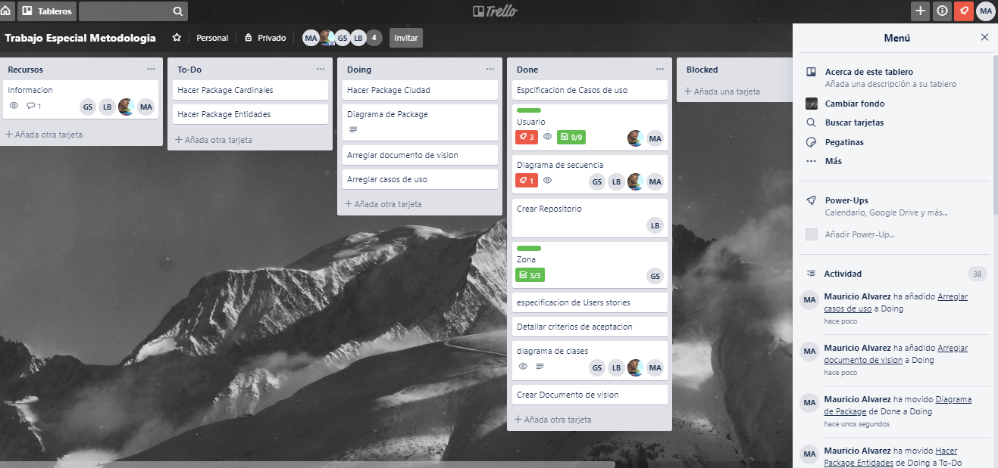

Scrum board 11/06/2019

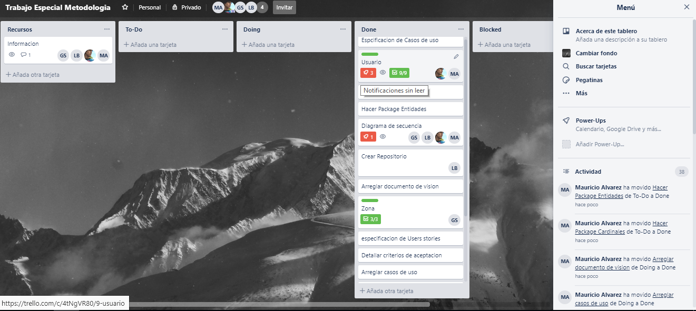

Link Scrum Board (Trello): https://trello.com/b/U2rBKOOR/trabajo-especial-metodologia.

**Casos de Uso**

Los casos que se especificaron para las funciones asignadas por el ayudante fueron los del siguiente esquema :

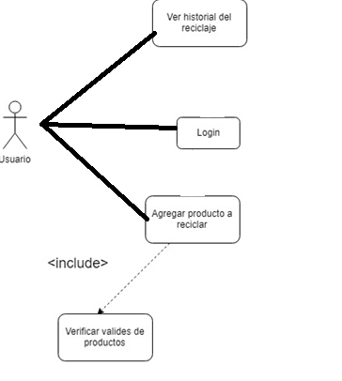

En el esquema que se ve en esta hoja se ven los casos de uso para la Users story 3 y 4 .

**Formalizacion de caso de uso :**

En los siguientes cuadros se ve la formalización de los casos de uso :

|  |  |
| --- | --- |
| Nombre | Ver historial de reciclado |
| Descripción | En este caso de uso se visualizarán los datos del reciclado de un usuario por dia, mes, año y total . |
| Actor primario | Usuario |
| Trigger | El caso de uso se inicia cuando un usuario quiere visualizar sus datos de reciclado. |
| Curso Básico | 1-El sistema solicita los datos del usuario.  2-El usuario ingresa los datos por los cuales quiere que se vea el historial de reciclado.  3-El sistema busca los datos .  4-El usuario elige por que parametreos quiere modelar los datos.  5-El sistema modela los datos segun lo que haya seleccionado el usuario.  6-El sistema muestra en la pantalla los datos en un grafico.  7-El Caso de uso termina. |
| Precondición | El usuario debe estar logueado . |
| Suposicion | El usuario ay esta logueado. |

|  |  |
| --- | --- |
| Nombre | LOGIN |
| Descripción | El usuario desea loguearse en el sistema. |
| Actor primario | Usuario |
| Trigger | El caso de uso comienza cuando el usuario quiere loguearse en el sistema. |
| Curso Básico | 1-El sistema solicita al usuario que ponga un nombre de usuario.  2-El usuario ingresa su nombre de usuario.  3-El sistema verifica que el nombre de usuario no este creado.  4-El sistema le pide al usuario que ingrese sus datos personales(nombre , email , direccion , etc).  5-El sistema registra el usuario en su lista de usuarios.  6-El caso de uso termina. |
| Curso Alternativo | 3.1 El sistema le pide al usuario que cambie el nombre de usuario.  3.2 El sistema genera un nombre de usuario similar al que creo el usuario que pueda ser ingresado.  3.3 El usuario ingresa otro nombre de usuario.  3.4 El caso de uso vuelve al punto 3. |
| Postcondición | El usuario es almacenado en la lista de usuarios. |

|  |  |
| --- | --- |
| Nombre | Verificar Valides de Productos |
| Descripción | En este caso de uso se verificará que los productos agregados por el usuario cumplan con los requisitos del sistema. |
| Actor primario | Usuario |
| Trigger | El caso de uso comienza cuando un usuario quiere verificar si un producto se encuentra en la lista de productos. |
| Curso Básico | 1 – El sistema verifica si se puede leer el código del producto.  2 – El sistema verifica si el producto es válido para ser reciclado .  3 –El producto fue verificado con éxito por el sistema.  4 - El caso finaliza. |
| Curso Alternativo | 1 –El sistema no puede leer el código del producto.  1.1 - El sistema Informa que el código no es legible.  1.2 - El sistema pide que el usuario cargue de forma manual los datos del producto.  1.3-El Usuario ingresa los datos del producto de forma manual.  1.3 El sistema vuelve al punto 2.  2 - El producto no está en la lista.  2.1 - El sistema muestra que no se encuentra el producto  2.2 - el caso de uso finaliza. |
| Suposicion | El usuario no mentira al ingresar el producto de forma manual.  El usuario ya esta logueado. |
| Postcondición | El producto es ingresado como prodcuto valido. |

|  |  |
| --- | --- |
| Nombre | Agregar Productos |
| Descripción | Este caso de uso permite agregar productos al sistema para ser reciclados |
| Actor primario | Usuario |
| Trigger | El caso de uso comienza cuando el usuario quiere agregar productos para su reciclado. |
| Curso Básico | 1 - El sistema solicita los datos del producto.  2 - El usuario ingresa los datos del producto.  3 – [INCLUDE] Verificar Validez de Producto  4 –El sistema solicita la cantidad del producto a agregar.  5-El usuario ingresa la cantidad del producto a agregar.  6-El sistema agrega los datos solicitado con anterioridad al historial de productos reciclados.  7-El sistema calcula los datos para ser agregados al usuario.  8-Los datos son agregados al ranking por el sistema.  9-El sistema genera un comprobante con los datos ingresados y los puntos del ranking.  10-El sistema imprime este comprobante.  11-El sistema la pregunta al usuario si quiere ingresar mas productos.  12-El usuario dice que no quiere ingresar mas productos.  13-El caso de uso termina. |
| Curso Alternativo | 6.1-El usuario ingresa una cantidad demasiado grande del producto.  6.2-El sistema le pide al usuario que fraccione el producto en el maximo de cantidad que se puede ingresar de ese producto.  6.3-Se vuelve al paso 2.  11.1-El Usuario Solicita que desea ingresar mas productos.  11.2-Se vuelve al paso 1 del caso de uso. |
| Precondicon | El usuario debe estar logueado. |
| Suposicion | El usuario no miente al ingresar la cantidad del producto. |
| Postcondicion | El producto quedo guardado en el historial y los puntos generados feuron agregados al ranking. |

Diagramas:Diagrama de Clases(Cambiar)

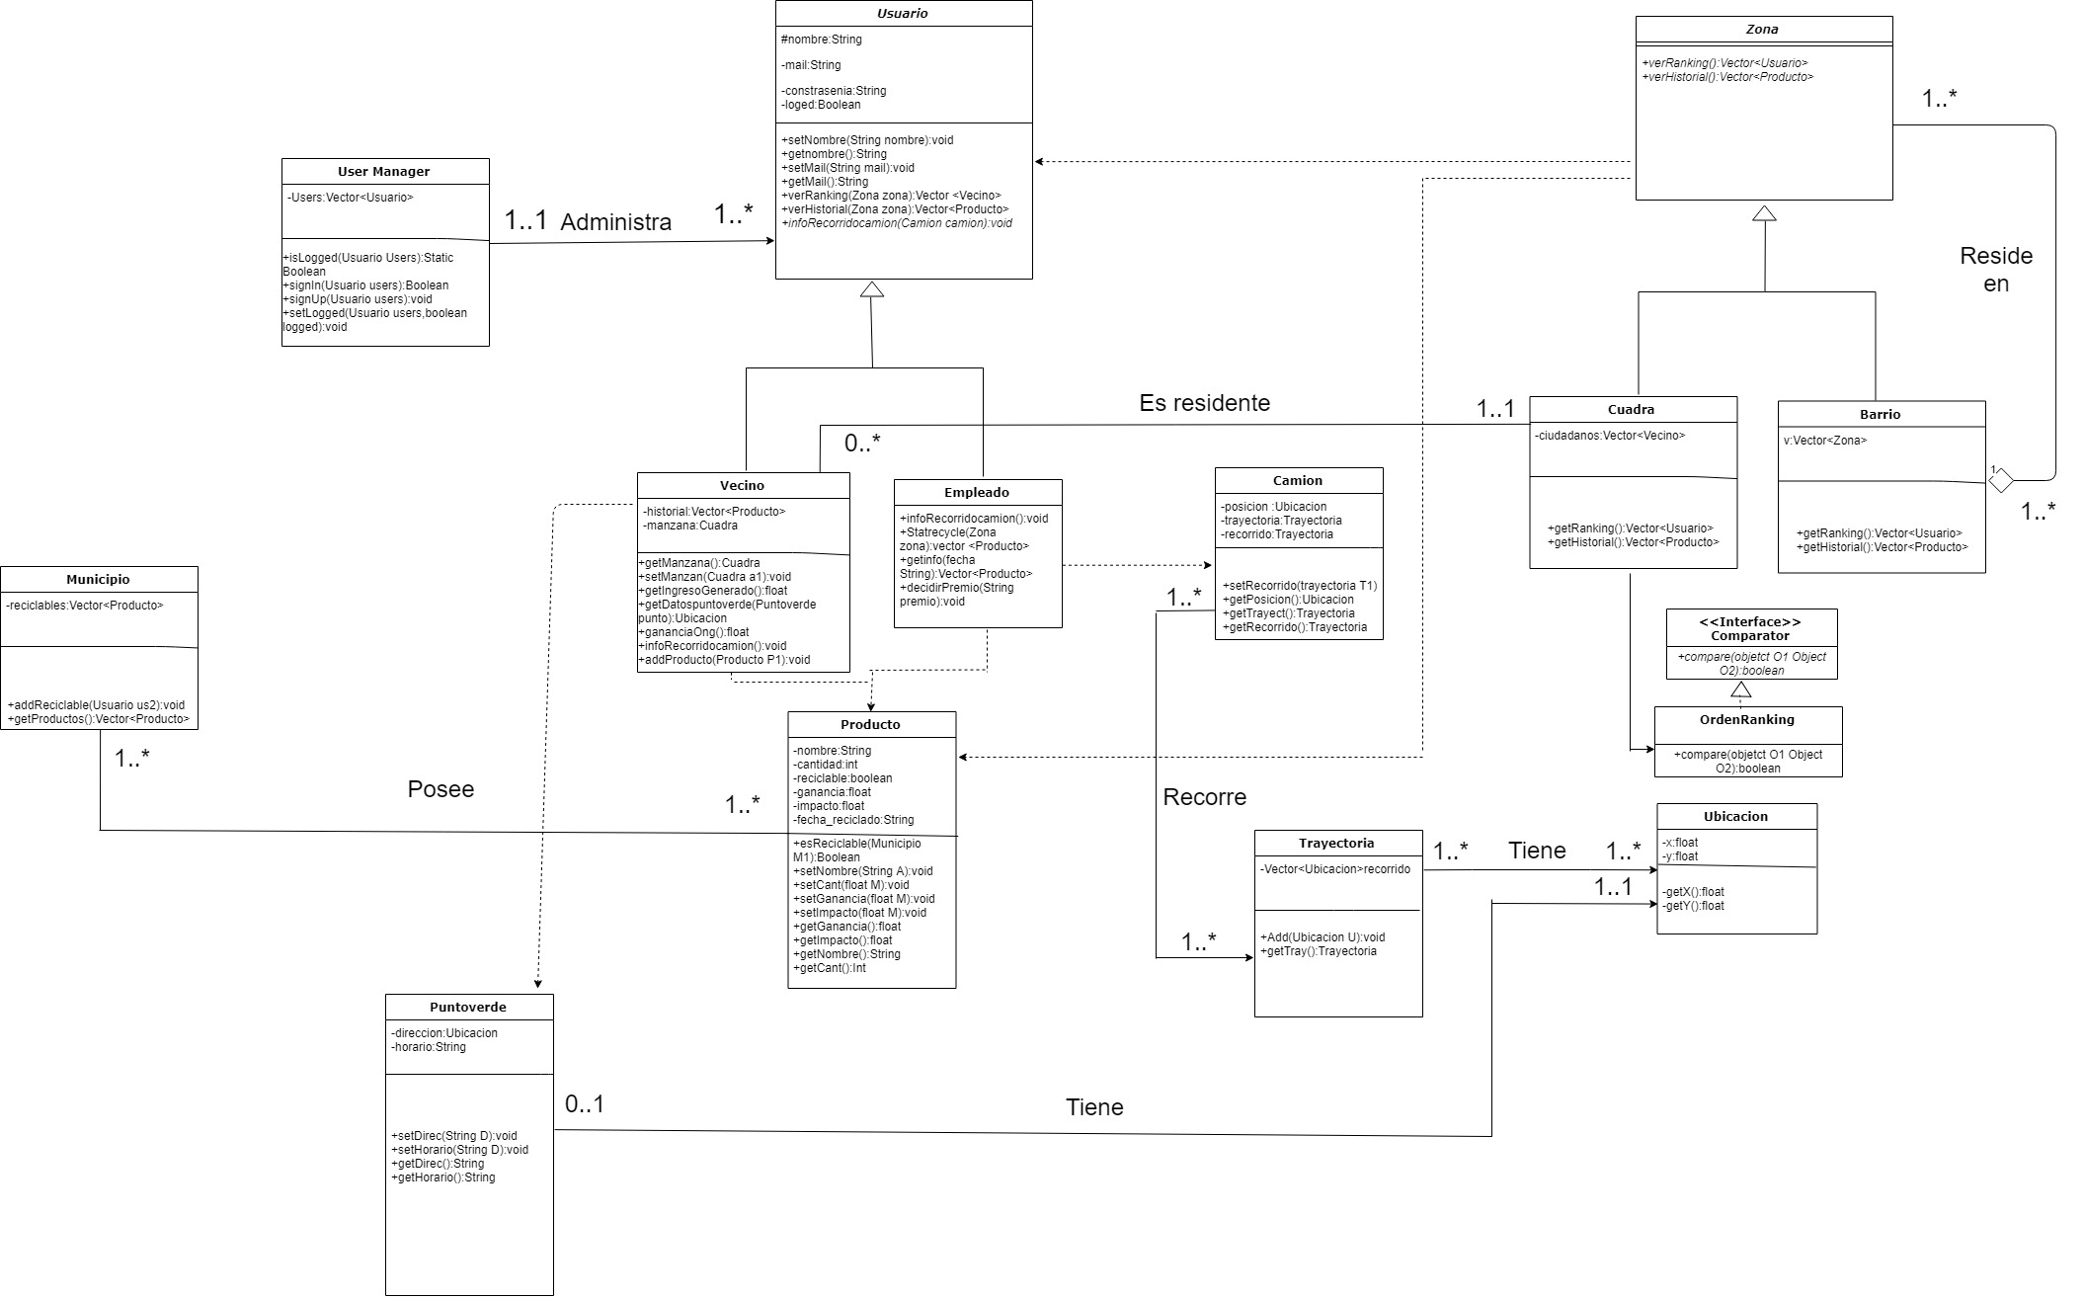

Diagrama de Package:

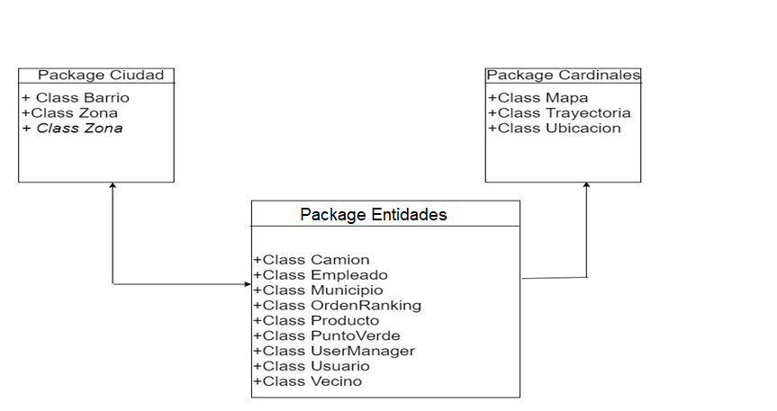

Diagrama de Secuencia (AddProducto):

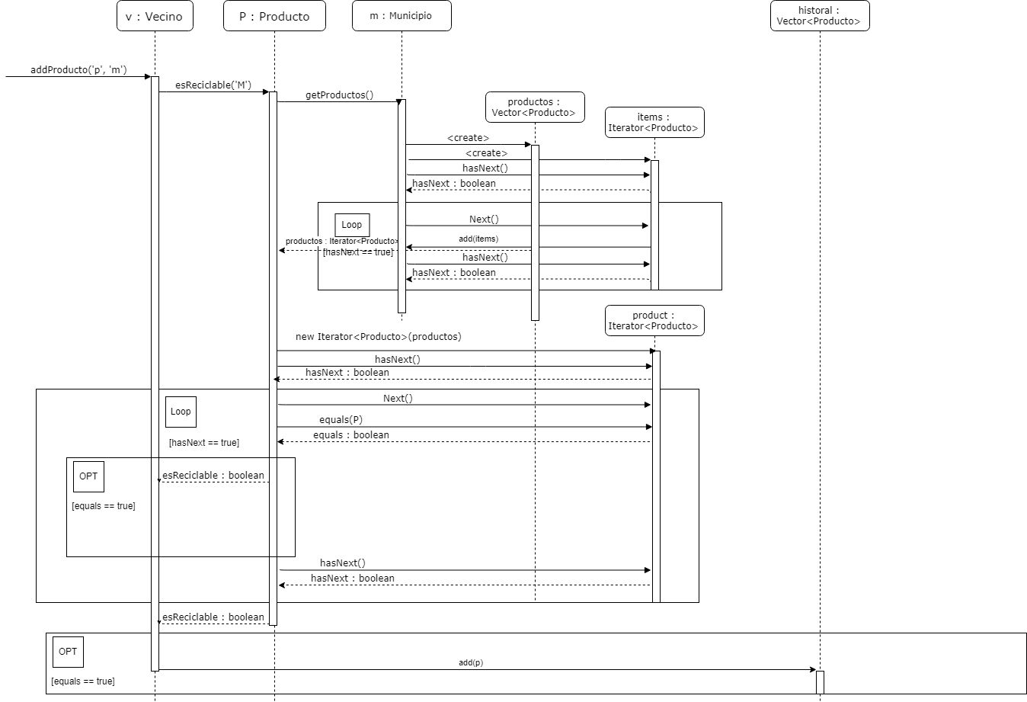

Diagrama de Secuencia (getHistorial):

